Windows Ovládací prvky
Zatržítko Přepínače
____________________________ _______________________
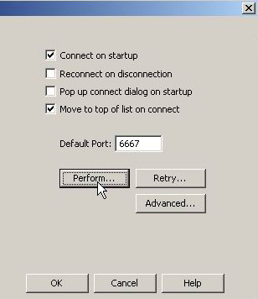
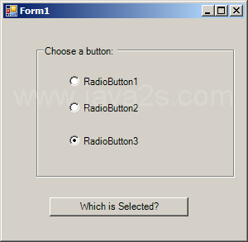

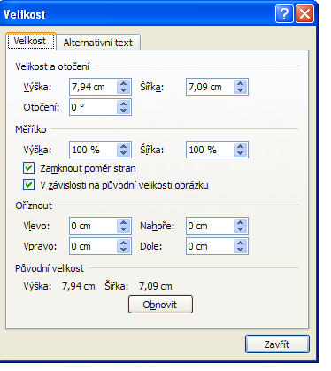
Přepínací nabídka
_________________________
_________________________
_________________________

Dialog ____________ Rozevírací nabídka
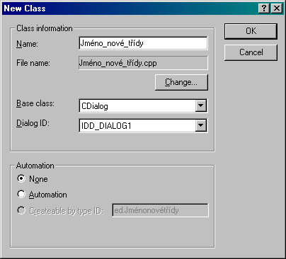
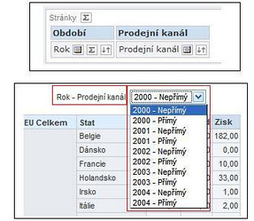

Záložky
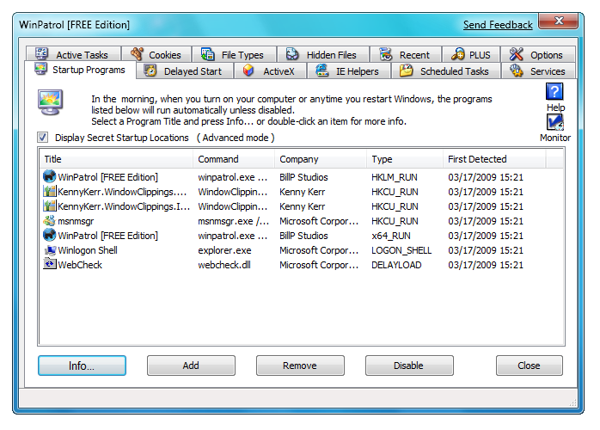

Úkoly:
Vyber a označ pouze správné tvrzení.

Zatržítko můžeme použít vícekrát najednou.
Zatržítko můžeme použít jen jedenkrát.

Přepínač slouží k výběru právě jedné odpovědi, např. ano – ne.
Dialogové okno slouží k uvedení názvu, nadpisu, apod..

Přepínací nabídka umožňuje jednoduše měnit číselnou hodnotu.

Přepínač slouží k výběru několika odpovědí.

Přepínací nabídka umožňuje přepínat mezi wordem a exelem.

Dialogové okno slouží k rozhovorům.

Zpracovala: Mgr. Vlasta Foltová, říjen 2011

